o avião

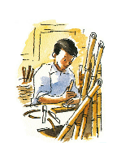
Quando a brincadeira acabava, Alberto saía pelo terreiro para encontrar pequenos pedaços de bambu. Trazia-os para casa e os cortava em pedaços menores. Depois procurava uma tira de borracha na despensa da casa, cortava um pedaço e a enrolava. Prendia o pedaço de bambu na tira enrolada e o atirava para longe, tal como um estilingue. Ele não queria ferir nenhum passarinho.
O brinquedo servia para estudar o comportamento do objeto ao ser impulsionado. A borracha funcionava como um propulsor para a pequena “aeronave de bambu”.
Alberto analisava o seu peso, como melhorar o voo, e até o tamanho da tira de borracha. Ele se divertia construindo seu brinquedo várias vezes e modificando o que fosse necessário. Anos mais tarde, o bambu seria um dos materiais preferidos para construir seus aeroplanos.
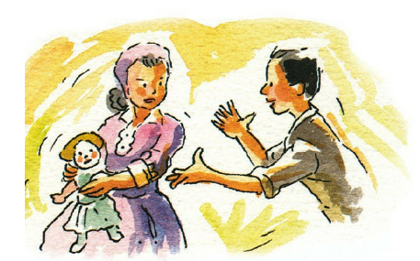
Alberto adorava o movimento e a velocidade.
Um dia, sugeriu à irmã mais velha que lhe emprestasse uma de suas bonecas. Queria abrir a boneca e colocar uma engrenagem dentro dela para movimentar os braços e as pernas, para fazê-la andar. Não conseguiu convencer a irmã e lamentou ter de desistir da ideia.

Questão 1
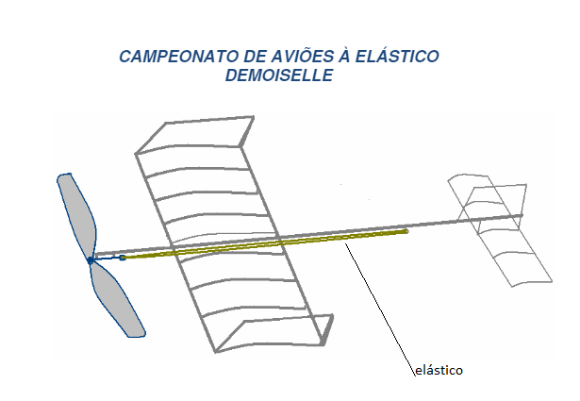
Não somente no Brasil, mas em outros países existem campeonatos de aviões movidos pelo elástico.
Observe um modelo de avião à elástico ao lado. Analise-o e explique, do seu jeito, como ele funciona.
__________________________________________________________________________________________________________________________________________________________________________________________________________________________________________________________________________________________________________________________________________________________________________________________________________________________
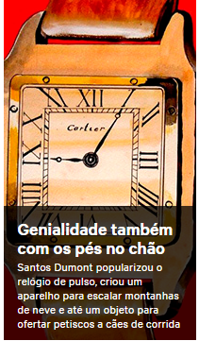
Em 1904, dois anos antes de construir o 14-Bis, Santos Dumont reclamou para um de seus melhores amigos, o francês Louis Cartier, que estava cansado da falta de praticidade do relógio de bolso. Como passava grande parte do tempo dirigindo máquinas voadoras, ele precisava ver as horas sem a necessidade de utilizar uma das mãos.
Meses depois, Cartier presenteou o aviador com o protótipo de um dos primeiros relógios de pulso masculinos do mundo, que recebeu o nome de Santos.

Questão 2
Hoje, o relógio nos auxilia na organização do dia. Marque em cada relógio as horas em que você faz cada atividade diariamente:
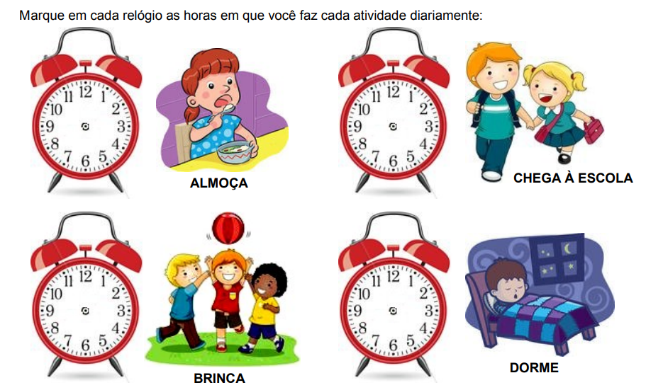

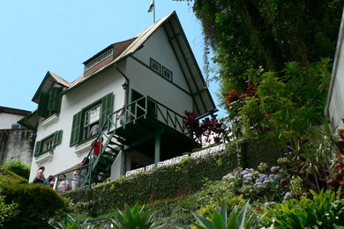
A ENCANTADA
Foi residência de verão de Alberto Santos Dumont, Pai da Aviação, sendo conhecida como “A Encantada”. Hoje é um Museu que conta com acervo de objetos, livros, cartas e mobiliário, bem como o chuveiro e a escada de entrada, com degraus em forma de raquete, que só se pode acessar começando com o pé direito.

Questão 3
A professora Joana desenhou numa cartolina quadriculada o polígono abaixo (a ponta da casa de Santos Dumont) e, pediu para que seus alunos o reproduzissem, podendo ampliá-lo, reduzi-lo ou conservar as medidas de seus lados. Faça você também o desenho.
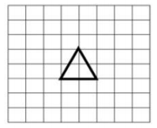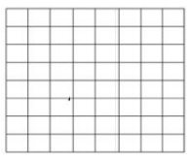

Questão 4
A imagem a seguir mostra o mapa da região onde fica a Casa de Santos Dumont, em Petrópolis, no Rio de Janeiro.
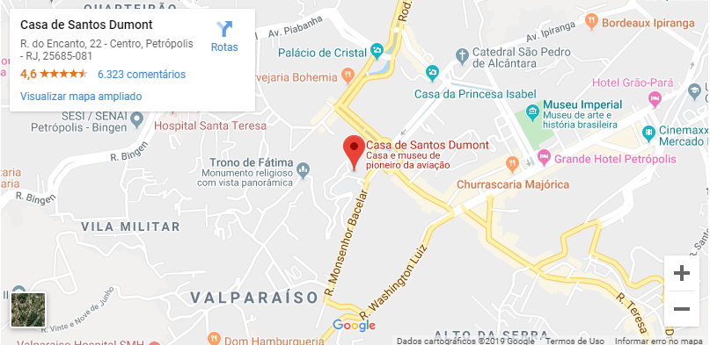

A figura abaixo mostra o trajeto que os turistas fazem para ir de um hotel até a Casa de Santos Dumont. O carro está parado exatamente no Km 2 do percurso.
Quanto falta para percorrer? Explique como você fez para descobrir a resposta.












